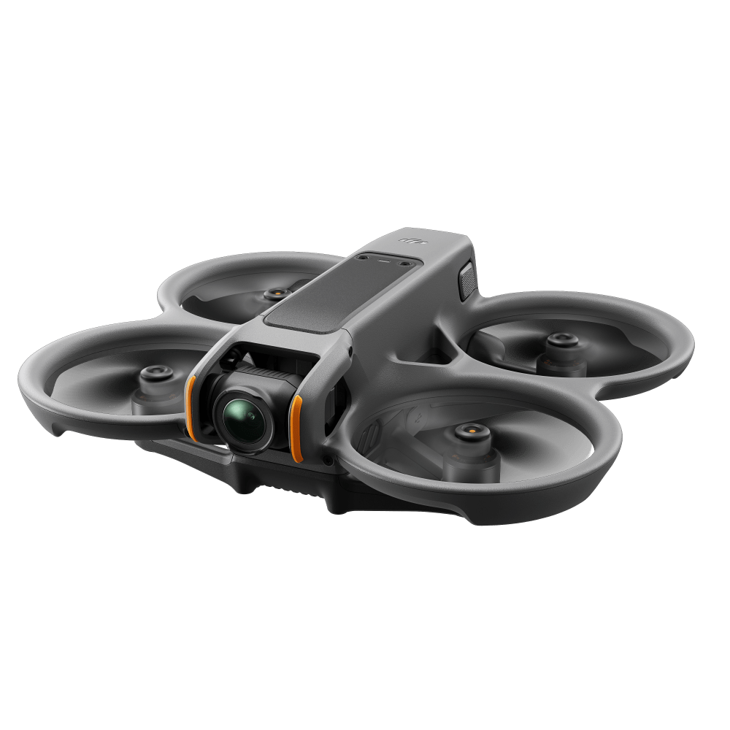

|  |
| --- |
| Drone Fleet Manager API |

|  |  |  |
| --- | --- | --- |
| HorizoneFPV |  |  |
| Email address: Gauthier.Vandeputte@student.hogent.be  Website: [website here] | Tel: 32 478 36 39 98 |  |

TABLE OF CONTENTS

1) **INLEIDING** 3

Projectomschrijving 3

Doelen van het project 3

Relevantie van de Drone Fleet Management API 3

2) **TECHNOLOGIEEN EN TOOLS** 4

TypeScript en de voordelen 5

Node.js en Express.js voor de API 5

Sequelize voor database interacties 5

MySQL database configuratie 5

3) **PROJECT SETUP** 6

Installatie en configuratie van de ontwikkelomgeving 6

Projectstructuur en bestandhierarchie 6

Aanmaken van configuratiebestanden, zoals .env 6

4) **DATABASE ONTWERP** 6

Database schema 6

Uitleg tabellen en attributen 6

Relaties tussen tabellen 6

5) **API FUNCTIONALITEIT** 6

Overzicht van routes en eindpunten 6

Gedetailleerde beschrijving va n elke API-route 6

Relaties tussen tabellen 6

TABLE OF CONTENTS

6) **TYPESCRIPT GEBRUIKSSTRATEGIE** 3

Belangrijke verschillen en voordelen van TypeScript boven Javascript 3

Type-definities voor modellen en routes 3

Gebruiken van interfaces en types in de projectcode 3

7) **TESTEN EN DEBUGGEN** 4

Testplan en gebruikte tools 5

Voorbeelden van testen van API-eindpunten 5

Debugging-tips en veelvoorkomende fouten 5

8) **UITDAGINGEN EN OPLOSSINGEN** 6

Overzicht van tegengekomen problemen 6

Oplossingen en leerpunten 6

9) **CONCLUSIE** 6

Overzicht van projectresultaten 6

Mogelijke Verbeteringen en toekomstige uitbereidingen 6

10) **BIJLAGEN** 6

Codevoorbeelden 6

Configuratiebestanden 6

Screenshots van API-testen in Postman 6

# Inleiding

## Projectomschrijving

## De Drone Fleet Management API is ontwikkeld om het beheer van drone-vloten te optimaliseren. Deze API stelt gebruikers in staat om drones efficiënt te registreren, te monitoren en te beheren. Door gebruik te maken van moderne technologieën, biedt het een robuuste en schaalbare oplossing voor de uitdagingen van dronebeheer.

## Doelen van het project

Het primaire doel van dit project is het creëren van een gebruiksvriendelijke interface voor het beheren van drone-vloten. Dit omvat:

* **Efficiëntie:** Verminderen van de tijd en middelen die nodig zijn voor het volgen en beheren van drones.
* **Data-analyse:** Mogelijkheid om gegevens van drones te verzamelen en te analyseren voor betere besluitvorming.
* **Toegankelijkheid:** Bieden van een platform dat toegankelijk is voor zowel technische als niet-technische gebruikers.

.

## 

## Relevantie van de Drone Fleet Management

In een wereld waar drones steeds belangrijker worden in verschillende sectoren, zoals landbouw, logistiek en inspectie, is een goed beheersysteem cruciaal. Deze API biedt niet alleen een oplossing voor het beheren van drones, maar helpt ook bedrijven om de operationele efficiëntie te verbeteren en kosten te verlagen. De groeiende vraag naar drones vraagt om innovatieve oplossingen, en deze API speelt daarin een sleutelrol.

# Technologieen en tools

Dit onderdeel licht de technologieën toe die de basis vormen voor de Drone Fleet Management API, waaronder TypeScript, Node.js, Express.js en MySQL.

**TypeScript en de voordelen**

**TypeScript**  biedt een krachtigesuperset van JavaScript die typeveiligheid en betere foutdetectie mogelijk maakt. De voorden zijn onder andere

* **Verbeterde foutdetectie:** Door het gebruik van expliciete types wordt de code gemakkelijker te begrijpen
* **Vroegtijdige foutdetectie:** TypeScript maakt het mogelijk om fouten al tijdens het ontwikkelen op te sporen, wat de kwaliteit van de code verhoogt.
* **Grotere schaalbaarheid:** De rijke bibliotheek van npm biedt toegang tot talloze modules en tools die de ontwikkeling vergemakkelijken.

## Node.js en Express.js voor de API

**Node.js** is een runtime-omgeving die het mogelijk maakt om JavaScript op de server uit te voeren. In combinatie met **Express.js**, een minimalistische webframework, biedt het de volgende voordelen:

* **Snelheid:** Door de non-blocking architectuur kunnen API-aanroepen snel worden afgehandeld.
* **Flexibiliteit:** Express.js stelt ontwikkelaars in staat om eenvoudig aangepaste middleware en routes te implementeren, wat de ontwikkeling versnelt.
* **Ecosysteem:** De rijke bibliotheek van npm biedt toegang tot talloze modules en tools die de ontwikkeling vergemakkelijken.

## Sequelize voor database-interacties

**Sequelize** is een belofte-gebaseerde ORM (Object Relational Mapping) voor Node.js die interacties met databases vereenvoudigt. Belangrijke voordelen zijn:

* **Modellen:** Het gebruik van modellen maakt het eenvoudiger om de database-structuur te definiëren en te beheren.
* **Migraties:** Sequelize biedt ingebouwde ondersteuning voor database-migraties, wat de ontwikkeling en onderhoud vergemakkelijkt.
* **Transacties:** Met Sequelize kunnen ontwikkelaars eenvoudig transacties beheren, wat zorgt voor dataconsistentie.

## MySQL databaseconfiguratie

**MySQL** is een populaire relationele database die bekend staat om zijn betrouwbaarheid en prestaties. De configuratie omvat:

* **Datamodel:** Een goed ontworpen datamodel maakt het mogelijk om gegevens efficiënt op te slaan en op te halen.
* **Beveiliging:** Het instellen van gebruikersrollen en toegangsrechten waarborgt de integriteit van de gegevens.
* **Optimalisatie:** Door gebruik te maken van indexen en query-optimalisatie kan de databaseprestaties aanzienlijk worden verbeterd.

|  |
| --- |
|  |

# FINANCIAL STATEMENTS

## Statement of Financial Position

* Liabilities
* Statement of Financial Position
* Ownership Equity

## Statement of Comprehensive Income (Profits and Losses)

* Income
* Expenses
* Profits

## Statement of Changes in Equity

Well, it wouldn't be an annual report without a lot of numbers, right? This section is the place for all of those financial tables.

To get started with a table that looks just like the sample here, in the Insert tab, tap Table.

|  |  |  |  |
| --- | --- | --- | --- |
| DESCRIPTION | INCOME | EXPENSES | EARNINGS |
|  |  |  |  |
|  |  |  |  |
|  |  |  |  |
|  |  |  |  |
|  |  |  |  |

## Statement of Cash Flows

* Operating
* Investing
* Financing

# NOTES TO FINANCIAL STATEMENTS

## Accounts

When you have a document that shows a lot of numbers, it's a good idea to have a little text that explains the numbers. You can do that here.

|  |  |  |
| --- | --- | --- |
| Employee badge | Gears | Handshake |

## Debt

Of course, we would all prefer to just have profits. But if you’ve got any debt, this is the place to make notes about it.

|  |  |
| --- | --- |
| Debt Of course, we would all prefer to just have profits. But if you've got any debt, this is the place to make notes about it. Going Concern OK, you get the idea. If you've got notes to add about your financials, add them here. | Contingent Liabilities Bear in mind that some of these headings might not apply to your business (and you might have others to add). This one, for example, is about potential liabilities that could arise if something happens in the future, such as a pending legal decision. Points to Take Away What would you like your readers to understand? Add notes on key points here. |
| “Strong Caption Goes Here. Write Something in This Caption Holder.” |

# INDEPENDENT AUDITOR’S REPORT

## Auditor’s Report

* Unqualified Opinion
* Qualified Opinion Report
* Adverse Opinion Report
* Disclaimer of Opinion Report
* Auditor's Report on Internal Controls of Public Companies
* Going Concern